我院共建辽宁省深潜设备关键部件制造专业技术创新中心正式揭牌

3月28日，我院与辽宁顺达机械制造（集团）有限公司共建的辽宁省深潜设备关键部件制造专业技术创新中心在辽宁顺达机械制造（集团）有限公司举行合作签约和揭牌仪式。辽宁顺达机械制造（集团）有限公司董事长曹宝山，总经理曹艳杰，副总经理李荣来，董事长助理王素敏；市科技局副局长段湘宁，科长芦楚宁；我院院长何满辉，科技处处长刘明伟，材料工程系副主任万荣春出席签约和揭牌仪式。
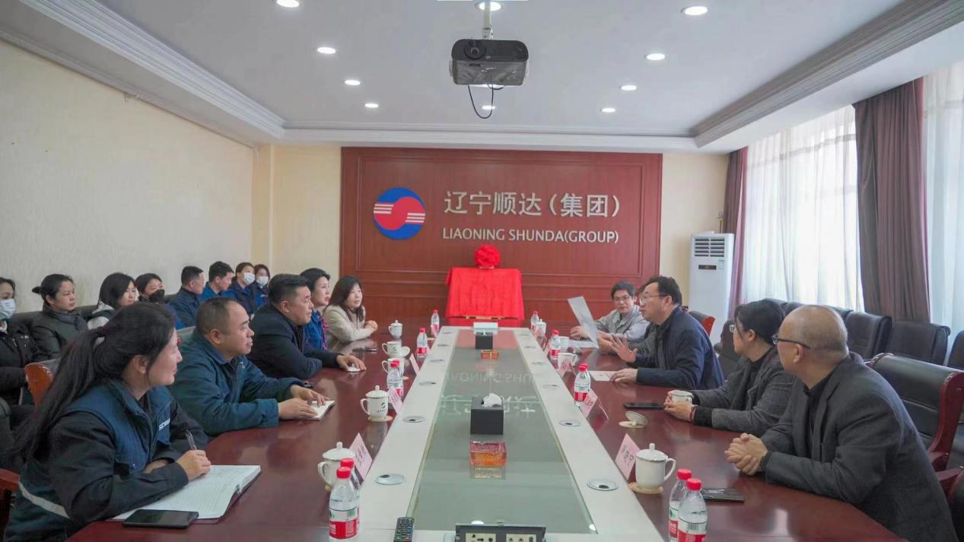
签约前，何满辉院长介绍了学院的发展史，及人才培养、专业建设、师资队伍建设、地方服务、科技创新等方面的情况。曹宝山董事长介绍了公司的创建、主营业务及未来发展规划。双方就技术创新，人才培养，员工培训与学历提升，检测服务，教师实践基地建设等方面进行深入探讨并达成共识。
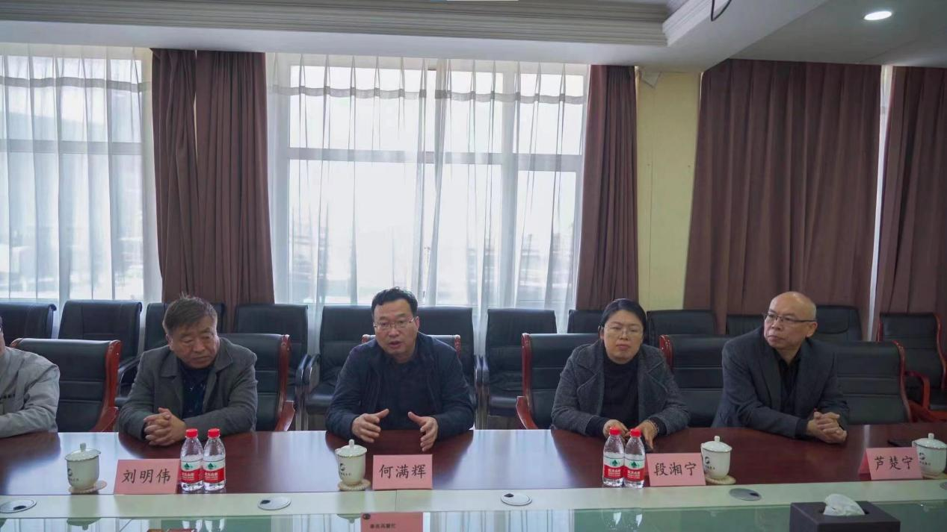
随后在芦楚宁科长的主持下，何满辉院长和曹宝山董事长正式签订《双方合作共建辽宁省专业技术创新中心协议》，并与段湘宁副局长、曹艳杰总经理共同为辽宁省深潜设备关键部件制造专业技术创新中心揭牌。
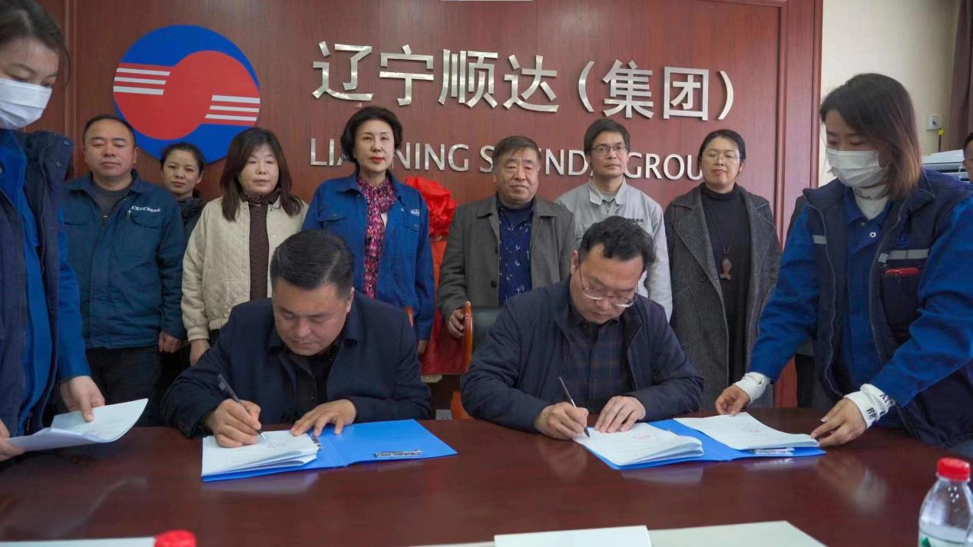
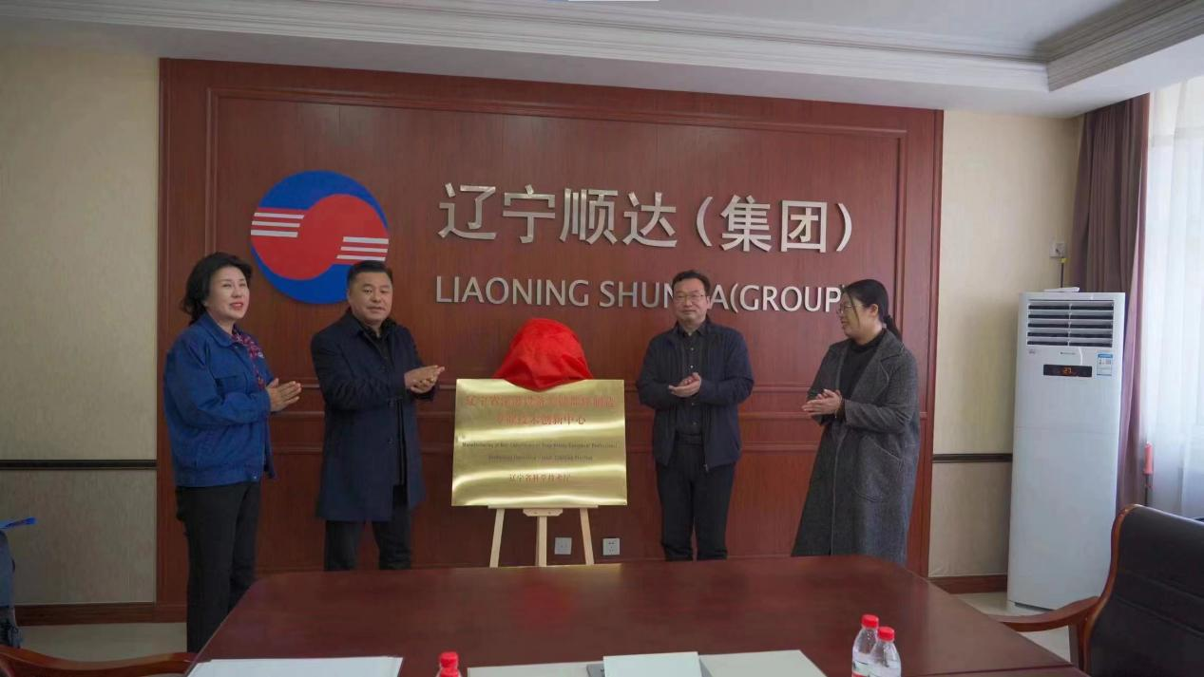
近日，辽宁省科学技术厅官方网站公布了2022年辽宁省重点实验室和专业技术创新中心拟组建名单，辽宁省深潜设备关键部件制造专业技术创新中心成功列入组建计划，也是葫芦岛市唯一一家入选的专业技术创新中心。该中心依托单位为辽宁顺达机械制造（集团）有限公司，共建单位为渤海船舶职业学院，中心主任由万荣春教授。
省专业技术创新中心是全省科技创新基地体系的重要组成部分，是技术创新的重要载体，是开展共性关键技术研发、技术集成、科技成果转移转化、技术服务、技术创新人才聚集培养、面向社会开放的技术创新平台。此次成功创建省级专业技术创新中心举标志着学院在校企合作共建技术创新平台上取得了新突破。

